PALEOLÍTICO

Prehistoria
Edad de Piedra | Paleo-  lítico | Paleolítico Inferior
Edad de Piedra | Paleo-  lítico | Paleolítico Medio
Edad de Piedra | Paleo-  lítico | Paleolítico Superior
Edad de Piedra | Meso-  lítico | Epipaleolítico
Edad de Piedra | Meso-  lítico | Protoneolítico
Edad de Piedra | Neolítico
Edad de los Metales | Edad del Cobre
Edad de los Metales | Edad de Bronce
Edad de los Metales | Edad de Hierro

El Paleolítico es una etapa de la prehistoria caracterizada por el uso de útiles de piedra (por oposición a la Edad de los Metales, ya que, en el Paleolítico se usaban otras materias primas como utensilios: hueso, asta, madera, cuero, fibras vegetales, etc.). Es el período más largo de la historia del ser humano (de hecho abarca un 99% de la misma), se extiende desde hace unos 2,5 millones de años (en África) hasta hace unos 10.000 años. Etimológicamente significa Edad Antigua de la Piedra (del griego, παλαιός, paleos=antiguo, y λίθος, lithos=piedra), el término fue creado por el arqueólogo John Lubbock en 1865, por oposición al Neolítico (edad moderna de la piedra).
El Paleolítico se caracteriza, a grandes rasgos, por la utilización de herramientas de piedra tallada, de ahí su nombre (también hay herramientas de madera y de hueso, pero su conservación es peor). Tradicionalmente el Paleolítico se divide en tres períodos, el Paleolítico Inferior, el Paleolítico Medio y el Paleolítico Superior; a él se le añade un período terminal llamado Epipaleolítico (la etapa siguiente al Epipaleolítico y anterior al Neolítico es el Mesolítico).

Tabla de contenidos
[ocultar]
- 1 Cronologías
  - 1.1 El Paleolítico en el Mundo
  - 1.2 Cuadro sinóptico de las Culturas Paleolíticas del Mundo
  - 1.3 Genealogía humana simplificada
- 2 La evolución humana
- 3 El Clima
  - 3.1 Episodios Geoclimáticos del Pleistoceno[12]
- 4 Modo de Vida
  - 4.1 Los utensilios
  - 4.2 La Sociedad Primitiva
  - 4.3 Creencias
- 5 Referencias Bibliográficas
  - 5.1 Otras referencias
- 6 Véase también

Cronologías
Proponemos las siguientes cronologías (basándonos en referencias que se citan más abajo):

El Paleolítico en el Mundo
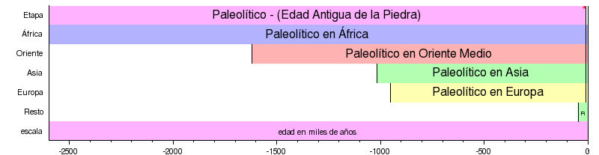
Se justifica esta cronología basándose en los hallazgos de la francesa Hélène Roche en los yacimientos etíopes de Kada Gona (Afar), donde se han datado las primeras herramientas talladas por medio del potasio-argón en 2'6 millones de años de antigüedad. El hallazgo de Dmanisi (Georgia), permite saber que los seres humanos llegaron al Oriente Próximo hace 1'6 millones de años. Por último, la Gran Dolina, de la Sierra de Atapuerca, permite demostrar que la ocupación humana supera los 900.000 años de antigüedad. Los datos sobre el Resto del Mundo (América, Oceanía, etc.) se han sacado de Wikipedia.

Cuadro sinóptico de las Culturas Paleolíticas del Mundo
Simplificado
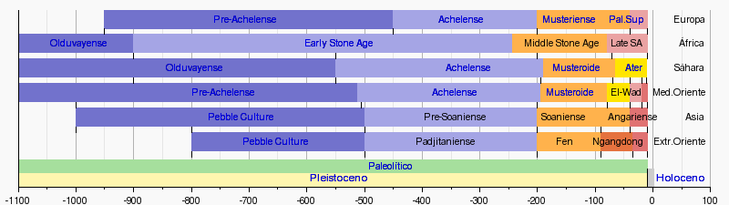
Escala en miles de años
fuente: Tabla sinóptica de las principales culturas paleolíticas del Viejo Mundo Wikipedia francesa - Ma préhitoire
Las culturas más recientes han sido simplificadas

Genealogía humana simplificada
Ver artículo principal
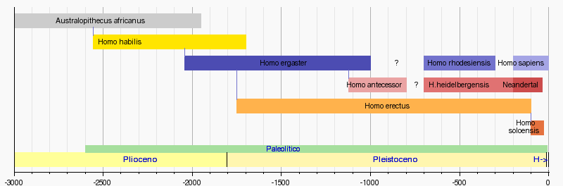
Escala en miles de años

Los trazos verticales simbolizan posibles lazos de parentesco (hipótesis del origen único)
fuente: Tabla de de historia de los Homínidos de Wikipedia francesa - Ma Préhistoire - Human Evolution Archaeology - Hominidés

La evolución humana
Artículo principal: Evolución humana
Existe una correspondencia bastante cercana entre períodos culturales y tipo humanos: al Paleolítico Inferior le corresponde Homo habilis (sólo en África) y lo que tradicionalmente se ha denominado Homo erectus. No obstante, en la actualidad los restos atribuidos a este tipo han acabado conociéndose mejor y se han discriminado en varias especies diferentes que veremos a continuación. Al Paleolítico Medio, al menos en Europa y Oriente Medio, se le identifica con el Hombre de Neanderthal, y el Paleolítico Superior y Epipaleolítico se corresponde con el Hombre de Cro-Magnon.
El ser humano procede de un grupo de monos llamados Primates, que se dividieron hace quince millones de años: por un lado, los póngidos (chimpancés, gorilas y orangutanes) y, por otro, los Homínidos. Desde entonces, hasta ahora, hemos pasado por diversas fases de hominización con los siguientes antepasados:
Los australopitecos, homínidos surgidos en África hace algo menos de 5 millones de años. Comían vegetales, insectos y carroña. Aunque caminaban erguidos, su aspecto era de simio, su cerebro muy pequeño (500 cc) y no sabían fabricar herramientas. Hay varias especies de australopitecos.
Los arcántropos: Son los primeros seres humanos, pertenecen a varias especies (se denomina arcántropo a todos los miembros del género Homo datados en el Pleistoceno Inferior y Medio, anteriores a los humanos modernos). Dada la variabilidad tan enorme existente entre los arcántropos, lo que sigue es una generalización muy vaga: su cerebro era grande: entre 700 cc y 1.100 cc. Surgen hace 2’6 millones de años en África, y desde allí se extendieron por Europa y Asia hace algo más de un millón de años, gracias al uso del fuego, la ropa de abrigo y a que sabían fabricar cabañas y herramientas de piedra, madera y hueso para cazar.
- Homo habilis y Homo ergaster son sucesivos y propios de África. Al parecer H. ergaster se difundió hacia la región Paleártica diferenciándose dos ramas, una asiática y otra europea. Los restos de Dmanisi (Georgia) marcarían esa división.
- En Asia el género Homo derivó hacia Homo erectus, que sobrevivió hasta la llegada de los humanos modernos, es decir, fechas muy recientes.
- En Europa se convertiría en Homo heidelbergensis (inmediato antecesor del Neandertal). En la Península Ibérica se habla, además, de un arcántropo de la Sierra de Atapuerca, en Burgos anterior a H. heidelbergensis: el discutido Homo antecessor.
Los neandertales vivieron en Europa desde hace 200.000 años (cuando en África ya había humanos modernos)^{[1]}. Los Neandertales se parecían a nosotros (su cerebro, como el nuestro, tenía 1.500 cc, pero con forma de balón de rugby, mientras que el nuestro se parece más a uno de fútbol), sin embargo, eran mucho más robustos y musculosos, con la cara más grande y con una cabeza aplastada. Eran muy inteligentes y ya enterraban a sus muertos lo que indica que ya creían en el «más allá».
Los humanos modernos aparecimos en África hace 200.000 años y nos extendimos fuera de ese continente hace 50.000 años. En principio, los primeros miembros de esta especie reciben denominaciones diferentes a la nuestra, en virtud a leves diferencias físicas, a menudo se les denomina "Primitivos Modernos", es decir, Homo sapiens fossilis u Hombre de Cromañón. En Europa provocamos la extinción del Hombre de Neandertal. El ser humano moderno es el primero que habitó en todo el Mundo: llegando por vez primera a Australia y Oceanía por mar (en canoas) y a América desde Asia por el estrecho de Bering.
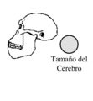  Australopithecus africanus | 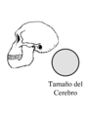  Homo habilis | 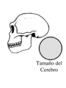  Homo ergaster | 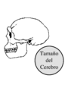  Homo erectus
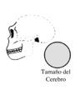  Homo antecessor | 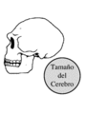  Homo Heidelbergensis | 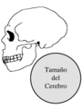  Homo neanderthalensis | 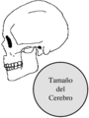  Homo sapiens fossilis

El Clima
Por diversas razones (variaciones en la inclinación del eje de rotación de la Tierra, cambios en la órbita terrestre, ciclos solares...) el clima ha cambiado a nivel mundial al menos que se sepa desde antes del Precámbrico. Sin embargo las glaciaciones del Cuaternario son las mejor conocidas. En Europa, Norteamérica y Asia Central, por ejemplo, había períodos en los que el clima era como el actual, o sea, templado (Interglaciares), y otros en los que el clima se parecía al que hay ahora en Siberia, Groenlandia o Alaska —es decir, una media 10 ó 12 grados más baja (Glaciaciones)—, durante los cuales se vivía como viven ahora los esquimales. Aunque las glaciaciones siguen siendo una referencia obligada a la hora de datar los acontecimientos del Paleolítico, actualmente están en revisión. La razón principal es que son episodios mal datados y regionales, no mundiales (no afectaron, por ejemplo, a África). Bien es cierto que se ha intentado una correlación entre los períodos glaciares de los diferentes continentes, sobre todo entre las glaciaciones clásicas de centro Europa, las del Mediterráneo y las del Atlántico, pero sigue siendo un tanto arriesgada.

Episodios Geoclimáticos del Pleistoceno^{[12]}
Antigüedad | América | Europa atlántica | Magreb | Europa mediterránea | Europa central
10.000 años | Post-Glaciar | Flandriense | Mellahiense | Versiliense | Post-Glaciar
80.000 años | Wisconsin | Devensiense | Regresión | Regresión | Wúrm
140.000 años | Sangamoniense | Ipswichiense | Ouljiense | Tirreniense II y III | Riss-Würm
200.000 años | Illinois | Wolstoniense | Regresión | Regresión | Riss
450.000 años | Yarmouthiense | Hoxniense | Anfatiense | Tirreniense I | Mindel-Riss
580.000 años | Kansas | Angliense | Regresión | Regresión | Mindel
750.000 años | Aftoniense | Cromeriense | Maarifiense | Siciliense | Gúnz-Mindel
1.100.000 años | Nebraska | Beestoniense | Regresión | Regresión | Günz
1.400.000 años | interglaciar | Ludhamiense | Messaudiense | Calabriense | Donau-Günz

En el Hemisferio Norte el casquete polar permanente superaba el paralelo 50 en los períodos de máximo glaciar. Se sabe que las glaciaciones afectaron también a los Andes y que la Patagonia se cubrió de una capa permanente de hielo. También hay glaciares extintos de época pleistocena en las montañas más altas de África central, Nueva Zelanda y otras zonas de Oceanía. En las zonas donde no hubo episodios glaciares, al menos en África, al tiempo que tenían lugar las glaciaciones, se sucedieron episodios de mayor humedad llamados pluviaciones; sin embargo son muy mal conocidos. A pesar de todo, es posible encontrar un sistema más preciso para medir las variaciones climáticas a nivel global, al menos desde hace unos 700.000 años, gracias a las llamadas Curvas de paleotemperaturas de Isótopos de Oxígeno. según este sistema, el oxígeno de los océanos, concretamente algunos de sus isótopos (¹⁶O y ¹⁸O), varían su proporción. Dado que tales isótopos quedan atrapados en las conchas de animales marinos (foraminíferos), es posible calcular las variaciones por medio de sondeos estratigráficos submarinos. El más utilizado es el V28-238 del Pacífico, pero también lo hay en el Mediterráneo.
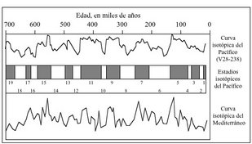  Curva de paleotemperaturas de isótopos de oxígeno del Pacífico y del Mediterráneo | 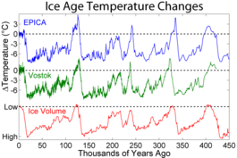  Variaciones en las temperaturas de la Antártida según medidas isotópicas de sondeos en los casquetes polares
Similares medidas pueden tomarse, también por medio de los isótopos de deuterio (δD), que también refleja la cantidad de ¹⁸O en las conchas de foraminíferos, pero esta vez en sondeos practicados en los casquetes polares:

Modo de Vida
La economía era cazadora-recolectora muy sencilla, con ella conseguían comida, leña y materiales para sus herramientas, ropa o cabañas. La caza era escasamente importante al principio del Paleolítico, predominando la recolección y el carroñeo. A medida que el ser humano progresa física y culturalmente la caza va ganando importancia:
- Los primeros homínidos apenas sabían cazar, especialmente los australopitecos y Homo habilis. Vivían de la recolección de vegetales comestibles (tubérulos, raíces, cortezas y brotes tiernos, frutas y semillas); de capturar pequeños animales (insectos eptiles, roedores, polluelos, huevos...) y de animales muertos o enfermos que encontraban (carroña, sobre todo). Eran muy oportunistas^{[2]}.
- Los arcántropos ya cazaban, pero su verdadera base alimenticia siguió siendo la recolección y la carroña o las capturas oportunistas y con trampas. De hecho, los grandes yacimientos de Torralba y Ambrona (provincia de Soria, España)^{[3]}, donde los humanos despiezaban enormes elefantes antiguos (de hasta 20 tn de peso), no eran cazaderos, sino lugares de carroñeo^{[4]}.
- Los verdaderos humanos cazadores son los neandertales y los humanos modernos, que sin embargo, nunca dejaron de comer vegetales, pequeños animales o carroña. La caza casi siempre se hacía por medio de trampas. El Hombre de Nenandertal y el Hombre moderno también aprendieron a pescar por medio de arpones, redes o anzuelos.
Sin embargo, nunca se llegaba a romper el equilibrio del ecosistema, pues los cazadores y recolectores del Paleolítico no eran agresivos con el medio natural; no lo expoliaban ni acumulaban alimento innecesariamente. Al contrario, a menudo actuaban como un regulador, eliminando animales viejos, enfermos o extraviados, incluso, reciclando la carroña. La presión poblacional era escasísima, la naturaleza proporcionaba lo suficiente. No se trata de idealizar este modo de vida (como acertadamente indica Luis Vitale^{[5]}), sino de que nos demos cuenta de que el ser humano ha vivido en este planeta sin dañarlo el 99% de su existencia, y en sólo el 1% restante lo está destruyendo.

Los utensilios
En esencia, las técnicas de fabricación de utensilios no cambian demasiado a lo largo del Paleolítico, a pesar de la multitud de culturas que han llegado a diferenciarse (véase Culturas mundiales paleolíticas); lo que sí ocurre es que se perfecciona mucho y se llega a un nivel de destreza asombroso.
- Existieron útiles de hueso como los punzones, las azagayas o puntas de lanza, los arpones para pescar, propulsores, agujas de coser, anzuelos, bastones perforados (a menudo llamados "bastones de mando"), etc. Sin embargo los útiles de hueso sólo son abundantes con la aparición de los humanos modernos, en el denominado Paleolítico Superior.
- Los útiles de piedra también evolucionan, por supuesto; pero, siempre se fabricaron por medio de diversas técnicas de talla, sobre todo la percusión, es decir, se golpeaba el núcleo (de una roca de rotura concoidea: cuarzo, cuarcita, sílex, obsidiana, etc.) con un percutor de piedra (percutor duro) o de cuerna de cérvido (percutor blando o elástico), para dar forma a las herramientas líticas, como un escultor. En el Paleolítico superior se llega a tallar la piedra no sólo por percusión, sino también por presión, consiguiendo un mayor control sobre el resultado. En cualquier caso, obtenían filos cortantes o, bien, esquirlas afiladas llamadas lascas. Al principio se fabricaban herramientas de piedra muy simples, los cantos tallados, después aparecieron los bifaces o hachas de mano, que servían para hacer de todo: cortar, cavar, romper, perforar… Más adelante, los útiles se especializaron, apareciendo las raederas (para curtir pieles), los cuchillos (para desollar animales), las puntas de lanza de piedra, etc^{[6][7]}.

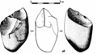  Canto tallado, el utensilio más antiguo y sencillo que fabricó el ser humano en el Paleolítico Inferior | 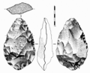  El bifaz supuso una autentica revolución tecnológica, dando lugar a una cultura propia, el Achelense | 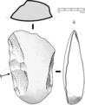  El hendidor achelense, de apariencia sencilla, pero conceptualmente muy avanzada | 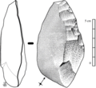  La raedera, una lasca preparada para curtir pieles, se generaliza en el Paleolítico Medio
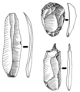  Utensilios del Paleolítico Superior: hoja de sílex, raspador y perforador | 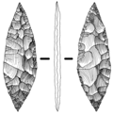  Hoja de laurel con talla bifacial por presión, época solutrense | 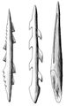  Arpón con microlitos, arpón de doble hilera y azagaya (Magdaleniense) | 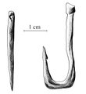  Pequeños útiles de hueso del Paleolítico Superior: aguja de coser y anzuelo
Tradicionalmente se divide el Paleolítico en tres fases, aunque esto depende un poco de la región del mundo en la que estemos. Podríamos distinguir las siguientes etapas en la talla de la piedra:
- Paleolítico Inferior Arcaico: predomina la llamada Cultura de los Cantos Tallados o, más conocida con los apelativos anglosajones: Olduvayense y Pebble Culture. Los humanos de estas fases obtenían unos 10 cm de filo cortante de un kilogramo de roca.
- El Achelense (es una cultura con bifaces) y sus culturas hermanas sin bifaces de Asia (Pre-Soaniense-Soaniense, en India-China, y Padjitaniense en Japón, todas del Paleolítico Inferior), desarrolla unas técnicas de talla bifacial que permiten obtener hasta 40 cm de filo de un kilogramo de roca, para ello daban entre 25 y 70 golpes.
- El Musteriense y otras culturas musteroides (del denominado Paleolítico Medio) hacen al hombre capaz de obtener hasta dos metros de filo cortante de un kilogramo de roca, dando más de 70 golpes.
- Los Humanos modernos (Paleolítico Superior) llegaron a tal perfección que de un kilogramo de roca sacaban más de 26 m de filo cortante, aunque tenían que dar más de 250 golpes^{[8]}.

La Sociedad Primitiva
No hay constancia arqueológica de desigualdades sociales, ni de combates violentos organizados entre grupos (es decir guerras); sí, quizá, de peleas individuales esporádicas. Los humanos se agrupaban en clanes de 25 a 50 miembros (en cualquier caso grupos de carácter tribal, típico de la sociedad primitiva), formados por varias familias (varios clanes formaban una tribu, los miembros de la tribu comparten lazos de parentesco, el idioma y las tradiciones). Aunque los clanes no tenían un poblado fijo, tenían un territorio propio (de unos 100 km de diámetro), por el que se movían según las estaciones; de vez en cuando contactaban con clanes de la misma tribu y se intercambiaban regalos y algunas personas elegían pareja.
Se ha constatado que los asentamientos eran de dos tipos, yacimientos en cueva y yacimientos al aire libre. Esto es así porque la organización de los grupos humanos era la siguiente: había en el territorio varios campamentos base o de invierno, ocupados casi todo el año, generalmente en cuevas. En primavera, verano y otoño se hacen grupos y, los más fuertes, generalmente los hombres, van a campamentos estacionales, desde donde cazaban todo tipo de animales; otros iban a la costa a pescar y otros a los bosques a recoger frutos y leña… Sus asentamientos estaban al aire libre, probablemente en cabañas^{[9]}, y aunque los lugares eran cada año más o menos los mismos, no estaban exactamente en el mismo lugar. Después, volvían a reunirse y lo compartían todo, procurando almacenar los suficiente para pasar el invierno^{[10]}.
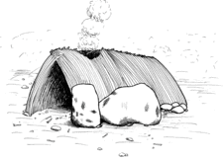  Cabaña temporal de ramas en Terra Amata, cerca de Niza (Francia). Pudo ser un asentamiento de primavera, tiene casi 400.000 años de antigüedad | 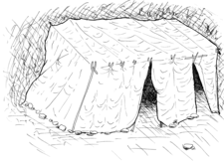  Cabaña de pieles construida dentro de la cueva de Lazaret Niza (Francia), probablemente un campamento base con algo menos de 200.000 años | 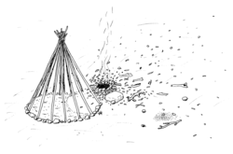  Una de las cabañas de un campamento veraniego de cazadores de renos en Pincevent Isla de Francia), tiene unos 14.000 años de antigüedad
No debía existir división del trabajo ni especialización, salvo para casos que requerían habilidades especiales (el chamán, el artesano...). Cada miembro del grupo era capaz de hacer de todo para sobrevivir, al margen de las capacidades individuales, mayores en unos individuos que en otros. Dado el dimorfismo sexual, es plausible que hubiese cierta división del trabajo entre hombres y mujeres (en aquellos casos en los que la potencia física fuese esencial o se produjese un embarazo). También debió existir división del trabajo en función de las edades. Aunque esto, sin duda, favoreció la producitividad, no implica necesariamente una jerarquización social. El hecho de que los hombres fuesen más fuertes que los niños, las mujeres o los ancianos no implica que ellos fuesen privilegiados o jefes.
Es seguro que hubo culturas patrilineales, matrilineales y multilineales. Pero el liderazgo no implicaba privilegios, ni era vitalicio o hereditario. La igualdad social es la única opción en una economía en la que no exisen los excedentes, en la que no se puede acumular riqueza. Por la misma razón, es ilógico el robo, la guerra o la conquista. Los datos arqueológicos parecen corroborarlo. No hay señales de conflictos bélicos, tampoco había motivos, ya que la densidad de población era mínima. Se estima que el máximo poblacional era de 10 millones de seres humanos en todo el globo. La integración en la naturaleza era sólo posible gracias a la cohesión de un grupo igualitario en el que todos trabajan, no por propio beneficio, o por obligación, sino voluntad, por convencimiento y por la supervivencia común.

Creencias
Para más información, consulte el artículo principal sobre Arte paleolítico.
La magia aparece con los arcántropos: los de la Sima de los Huesos, uno de los yacimientos de la Sierra de Atapuerca ya depositaban los cadáveres en un lugar sagrado de su cueva, en vez de abandonarlos en el campo. Más tarde, los neandertales enterraban a sus muertos con ofrendas para el más allá^{[11]}, una de cuyas manifestaciones es el arte paleolítico, que nació hace 30 000 años. Las obras de arte paleolítico están pintadas o esculpidas en las paredes de las cuevas (arte parietal) o decorando objetos de uso cotidiano (arte mobiliar): sobre todo, de hueso, como arpones, puntas de lanza, bastones, etc. Todavía no se sabe para qué servían las obras de arte paleolítico, pero es seguro que tenían una finalidad mágica o religiosa.

Referencias Bibliográficas
- Benito del Rey, Luis: "La industria lítica Musteriense de la Capa "Alfa" de la Cueva del Castillo (Puente viesgo, Santander)", en Zephyrus.- XXVI-XXVII(p. 31-84)): 1976.- Universidad de Salamanca - Departamento de Prehistoria, Historia Antigua y Arqueología
- Santonja, Manuel; López Martínez, Nieves y Pérez-González, Alfredo (1980), Ocupaciones Achelense en el valle del Jarama (Arganda, madrid), Madrid: Diputación provincial de Madrid. ISBN 8450035546
- Biberson, Pierre (1964), Torralba et Ambrona. Notes sur deus stations acheuléennes de chasseurs d'eléphans de la Vieille Castille, Barcelona: Diputación Provincial de Barcelona
- Ortega Martínez, Aba Isabel (1994), La industria lítica de Torralba del Moral (Soria), Valladolid: Universidad de Valladolid. ISBN 8477624003
- Vitale, Luis (1991), Historia de nuestra América. Los pueblos originarios, Centro de Estudios Latinoamericanos, Santiago de Chile: Ediciones CELA. ISBN 9567172012 - Versión en PDF
- Benito del Rey, L y Benito Álvarez, J. M. (1998), Métodos y Materias Instrumentales de la Edad de la Piedra Tallada más Antigua, Salamanca: Librería Cervantes. ISBN 8495195038 - Resumen del libro
- Piel-Desruisseaux, J.-L. (1986), Outils préhistoriques, forme, fabrication, utilisation, París: Masson. ISBN 2225808473
- Leroi-Gourhan, André (1985), Los cazadores de la Prehistoria, Barcelona: Ediciones Orbis. ISBN 8476344600
- Leroi-Gourhan, André (1984), Pincevent, campement magdalénien de chasseurs de rennes, París: Ministère de la Culture/Imprimerie nationale. ISBN 2110808233
- Lumley, Henri (1984), Origen y evolución del Hombre, Madrid: Ministerio de cultura, Dirección General de Bellas Artes. Depósito Legal: M-35.674.1984
- Discusión: Magia versus Religión

Otras referencias
- Brézillon, Michel (1969), Dictionnaire de la Préhistoire, París: Librairie Larousse. ISBN 2030754374
- Burillo, Francisco (coordinador) (1994), Arqueología espacial. Tomo 2. Estudio diacrónico y Paleolítico, Teruel: Colegio Universitario. ISBN 84-600-3657-X para toda la obra; ISBN 978-84-600-3657-9 para el tomo 2
- Chaline, Jean (1982), El Cuaternario. La historia humana y su entorno, Madrid: Akal Editor. ISBN 8473396243
- González Echegaray, joaquín y Freeman, Leslie G. (1998), Le Paléolithique inférieur et moyen en Espagne, Aubenas d'Ardèche: Imprimerie Lienhart. ISBN X640721183
- Inizan, Marie-Louise; Reduron, Michèle; Roche, Hélène; Tixier, Jacques (1995), Technologie de la pierre tailée, Meudon: CREP. ISBN 2903516049
- Gómez-Tabanera, J. M. (1988), Las Culturas Africanas, Madrid: Historia 16. ISBN 8476791011
- Grageb, Abdelrrazak y Mtimet, Alí (1989), La Préhistoire en Tunisie et au Magreb, Túnez: Les Guides Alif. ISBN 9973716108
- Leroi-Gourhan, Adré (1980), La Prehistoria, Barcelona: Editorial Labor. ISBN 8433593099

Véase también
- Evolución humana
- Paleoamericano
- Arte paleolítico

